Opleiding brugwachter
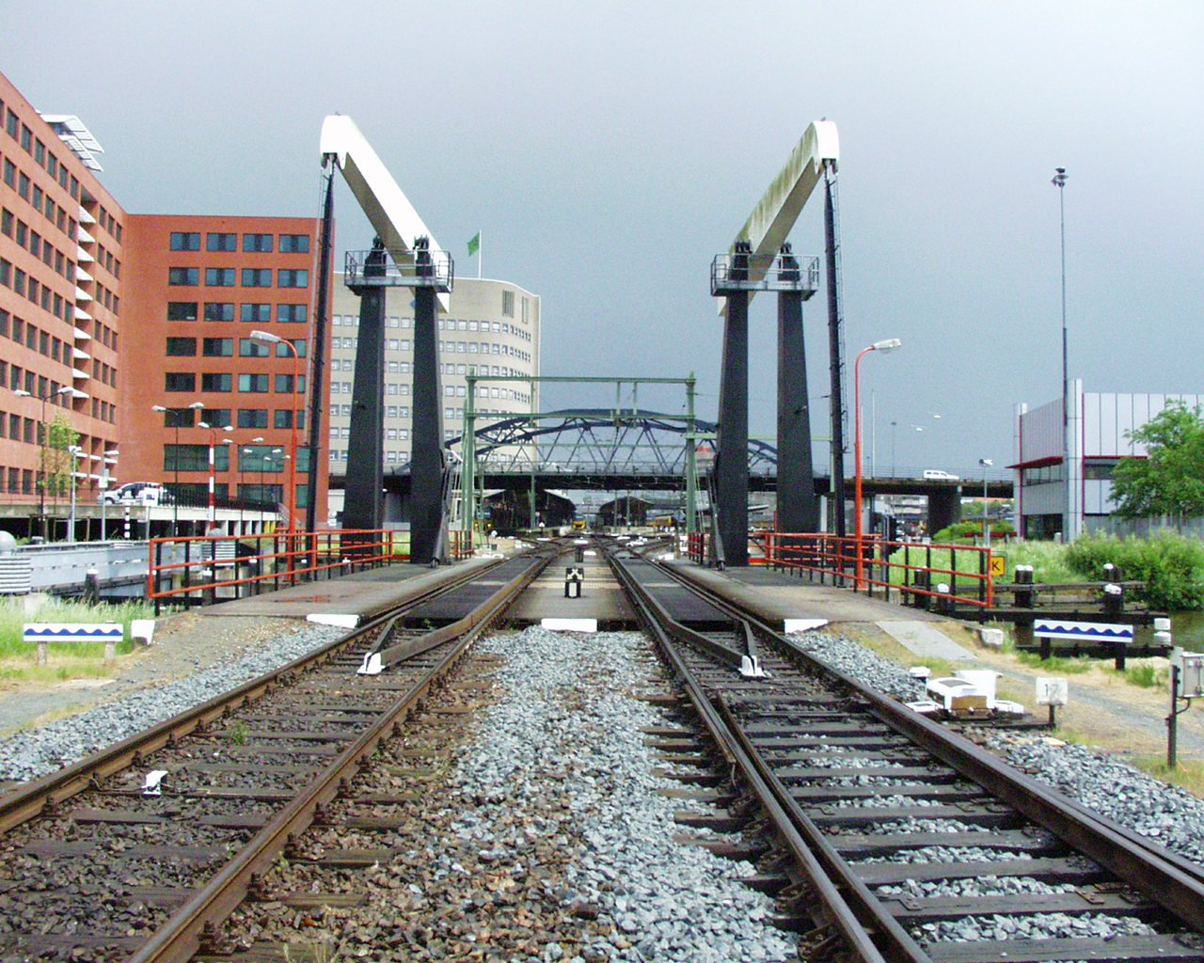

Van
Eigenaar
Kenmerk
Versie
Datum | 13 april 2017
Bestand
Onderwerp
Status | Concept

Inhoudsopgave
1 Inleiding 3
2 Functiebeschrijving 4
3 Spoorwegveiligheid en treinbeveiliging 7
4 Organisatie 7
5 Leerdoelen en communicatie 7
5.1 Algemeen leerdoel 8
5.2 Specifieke leerdoelen 8
5.3 Communicatie 8
5.4 Bediening 8
5.5 Storingen 8
5.6 Beveiliging 9
5.7 Spoorwegverkeer 9
5.8 Persoonlijke veiligheid (zie punt 8) 9
5.9 Vaarreglement 9
5.10 Gevaarlijke stoffen 9
5.11 Communicatiemiddelen 9
6 Gereedschappen 10
7 Soorten spoorbruggen 10
8 Persoonlijke veiligheid en toegang tot ter plaatse bediende bruggen 10
9 Bedieningsproces en stroomschema 11
10 Storingen 11
11 Incidenten 12
12 Werkzaamheden 13
13 Weer- en seizoens-maatregelen 13
14 Vaarreglement 14
15 Gevaarlijke stoffen 15
16 Administratie 17
17 Brondocumenten 17
18 Bijlage A: Stroomschema Bedienproces (NH-kanaal Amr) 19

Inleiding

Spoorrails liggen door heel Nederland.
Om zo veilig mogelijk de treinen te laten rijden, heeft men het spoorwegnet beveiligd.
U kunt hierbij denken aan de overwegen en de besturingssystemen voor seinen en wissels.

Natuurlijk gaan de rails niet alleen over wegen en viaducten, maar ook over het water.
Zeker in waterrijke gebieden zoals in vele regio’s aanwezig.
Daarom zijn er beweegbare bruggen over de talloze rivieren en kanalen gebouwd.
De medewerker die de bruggen veilig moet bedienen, is de brugwachter.

Als brugwachter moet u op de hoogte zijn van heel veel zaken zoals: de bediening van de brug en hoe u moet handelen als er storingen of calamiteiten gebeuren.

Natuurlijk hoeft u niet alles uit het hoofd te leren.
Maar alle onderwerpen moeten in ieder geval tijdens uw opleiding behandeld zijn en u moet weten waar u iets kunt opzoeken.

U krijgt tijdens de opleidingsperiode een praktijkbegeleider toegewezen en van hem / haar leert u de praktijk. Loop samen met uw praktijkbegeleider systematisch dit opleidingsboek door en behandel alle aan de orde komende onderwerpen.

De opleidingsperiode wordt afgesloten wanneer alle onderdelen behandeld zijn en afgetekend door uw postmanager op de checklist.

Veel succes met de opleiding !!!!

Functiebeschrijving

Algemeen:

De brugwachter is verantwoordelijk voor het op de juiste manier openen en sluiten van beweegbare bruggen.

Bruggen moet hij / zij zo bedienen, dat daardoor geen treinvertraging ontstaat.

Tijdens het openen en sluiten van de brug moeten de scheepvaartseinen de juiste informatie geven (dit is technisch ook niet anders mogelijk). De brugwachter moet de brug geheel openen. De brugwachter geeft aanwijzingen aan het scheepvaartverkeer en neemt maatregelen als:

- de voorrangsregels voor de scheepvaart worden genegeerd
- een vaartuig in de opening van de brug blijft liggen
- een vaartuig schade veroorzaakt

Bij storingen van de vaste scheepvaartseinen geeft de brugwachter de seinen met lantaarns.

De brugwachter moet in staat zijn storingen, calamiteiten en bijzondere situaties op de juiste manier te melden en te registreren.

De brugwachter moet zich na aanvang dienst ervan overtuigen dat de bedieningsapparatuur en de monitoren in goede staat zijn, zeker bij bediening van beweegbare spoorbruggen op afstand.

De brugwachter moet in staat zijn op een veilige manier op de werkplek te komen.

Specifiek:

Operatie/VL
Brug-/overwegwachter
Functienummer:
11000190
Functiegroep:
2
Veiligheidstaken
Brugwachter, Overwegwachter

Doel, kaders en context
Beoordeelt de actuele situatie, overlegt met en vraagt toestemming aan de
treindienstleider, teneinde de bruggen / spoorwegovergangen te bedienen zowel op
afstand als ter plaatse.

- Geplande tijden van bediening
- Gespreksdiscipline
- Informatie treindienstleider
- ProRail procedures, (milieu-) richtlijnen en werkinstructies
- Bedieningsvoorschriften
- Veiligheidsmanagementsysteem
Context
Rapporteert aan: Teamleider

Resultaatgebieden
- Beoordelen van de situatie
Kernactiviteit:
Beoordeelt railkruispunten inzake bruggen en spoorwegovergangen merendeels via cameratoezicht en soms incidenteel ter plaatse, en vormt zich daarvan een beeld
inzake de veiligheidssituatie in relatie tot het bedienen van de brug of spoorwegovergang.
Resultaat:
Het correct kunnen bedienen van bruggen en/of
spoorwegovergangen en het zekerstellen van de veiligheid.

- Overleggen
Kernactiviteit:
Overlegt met en vraagt toestemming aan de treindienstleider voor het bedienen van de bruggen of spoorwegovergangen. Zorgt er voor dat verstoringen voor het treinverkeer, door bediening van bruggen en overgangen, met in achtneming van de veiligheidsaspecten tot een minimum worden beperkt. Zorgt dat beschikt wordt over een correcte inschatting van de doorvaartijd/ sluitingstijd bij bruggen en/of overwegen.
Resultaat:
Het (geautoriseerd) kunnen bedienen van bruggen en spoorwegovergangen, binnen een treinvrije periode en passend binnen de dienstregeling.

- Bedienen
Kernactiviteit:
Bedient tijdig met in achtneming van de veiligheidsregels de hem toegewezen bruggen of spoorwegovergangen conform de dienstregeling.
Resultaat:
Tijdig en correcte doorgangen bij brugopeningen en/of spoorwegovergangen waarbij
beperkingen voor het spoor en het overige verkeer bedrijfseconomisch verantwoord tot een minimum worden beperkt en de veiligheid binnen zijn mogelijkheden is zeker gesteld.

- Informeren
Kernactiviteit:
Informeert tijdig en correct voor het proces belanghebbende partijen over de actuele situatie en geeft waar nodig instructies.
Resultaat:
Geïnformeerde belanghebbenden en een op de actuele situatie afgestemd correct procesverloop.

- Beheren systemen
Kernactiviteit:
Signaleert, rapporteert en monitort fouten in de uitvoering, het proces of de systemen naar belanghebbenden en betrokkenen, draagt zorg voor dienstoverdracht.
Resultaat:
Goed functionerende processen, procedures en/of apparatuur voor de bediening van bruggen en/of spoorwegovergangen waarbij veiligheidsaspecten zijn zeker gesteld en
noodzakelijke reparaties tijdig kunnen worden
uitgevoerd.

Kennis en ervaring
Brug-/overwegwachter
LBO/VMBO werk- en denkniveau
Ervaring
LBO/VMBO: >2 jaar werkervaring

Competentieprofiel
Brug-/overwegwachter
Omgevings-/Klantgerichtheid
Resultaatgerichtheid
Verantwoordelijkheid nemen/Initiatief
Betrouwbaarheid
Samenwerken
Flexibiliteit
Stressbestendigheid

Spoorwegveiligheid en treinbeveiliging

De beweegbare spoorbruggen zijn een vast onderdeel van het ingewikkelde treinbeveiligingssysteem.
Dat wil zeggen dat zij uitsluitend dan vrijgemaakt kunnen worden voor bediening wanneer er aan een aantal belangrijke voorwaarden is voldaan.
Die voorwaarden zijn meestal dat er geen treinen op of in de richting van de brug onderweg zijn, in VL termen dat er geen rijwegen worden uitgevoerd of ingesteld staan. In dat geval zijn de toe- leidende seinen naar de brug door de treindienstleider bediend (staan op geel of groen).
Wanneer de treindienstleider toestemming heeft gegeven voor de brugbediening verleent deze u de vrijgave voor het bruggrendel om de brug vervolgens te kunnen bedienen. In enkele gevallen bestaat deze vrijgave niet en kunt u het bruggrendel activeren wanneer er geen rijwegen staan ingesteld. In dat geval staan de toe-leidende seinen op rood.
NB: u vraagt altijd toestemming aan de treindienstleider voordat u overgaat tot bediening.
Totdat het bruggrendel (en de vrijgave) weer terug in de controle bij de treindienstleider zijn, kan deze geen rijwegen instellen. Daarom is het belangrijk dat u op tijd bent met sluiten van de brug.

Organisatie

De openingstijden van de Nederlandse spoorbruggen worden jaarlijks vastgesteld door ProRail Capaciteitsverdeling in overleg met de scheepvaartsector.
Uiteraard moeten de openingen enerzijds passen in de opzet van de trein dienstregeling en anderzijds voldoende doorvaart mogelijkheden bieden aan de scheepvaart.
Vanwege deze afspraken wordt in principe strak volgens deze bedieningstijden die vermeld staan op de openingsstaat gewerkt.
Wanneer een geplande opening door omstandigheden, zoals bijvoorbeeld treinvertragingen, niet verleend kan worden informeert u de scheepvaart en probeert u in samenwerking met de treindienstleider een alternatief openingsmoment aan te bieden. Dat zal slechts lukken bij bruggen op wat minder drukke trajecten.

Leerdoelen en communicatie

Er zijn verschillende soorten bruggen.
We kennen hefbruggen, draaibruggen, ophaalbruggen. Ze worden ter plaatse of op afstand bediend. Enkele bruggen hebben alleen maar met pleziervaart te maken andere met zowel beroeps- als pleziervaart.

Voor een opleiding worden leerdoelen vastgesteld. De leerdoelen houden in wat een deelnemer na de opleiding moet kennen. De leerdoelen worden gebruikt om u te toetsen.

Algemeen leerdoel

De deelnemer moet na de opleiding brugwachter zelfstandig de functie kunnen uitoefenen.

Specifieke leerdoelen

Bedienen van de brug waar u de opleiding volgt.

Communicatie

De deelnemer kan na de opleiding zelfstandig:

- overleggen met de treindienstleider
- de belangrijkste werkcontacten en hun werkzaamheden en verantwoordelijkheden kunnen benoemen
- de communicatie apparatuur op de juiste wijze bedienen
- de belangrijkste dienstuitdrukkingen kunnen uitleggen en verklaren
- de gespreksregels en gespreksdiscipline kunnen toepassen
- meldingen doen
- gegevens vastleggen in een dienstovergave
- gegevens vastleggen bij storingen en onregelmatigheden
- gegevens vastleggen in een scheepvaartregister

Bediening

De deelnemer kan na de opleiding of her-instructie:

- de brug onder normale omstandigheden bedienen (openen en sluiten)
- de brug in een gestoorde situatie bedienen (noodprocedures, sluiten)
- de plaatselijke regelgeving verklaren (indien van toepassing)
- toezicht houden tijdens de doorvaart van schepen

Storingen

De deelnemer kan na de opleiding of her-instructie:

- een storing herkennen
- vertellen wie er bij een storing en/of onregelmatigheid moet worden ingelicht
- vertellen welke maatregelen getroffen moeten worden bij een storing
- vertellen welke volgorde van handelingen moet worden aangehouden
- uitleggen hoe er geschouwd en waar op gelet moet worden
- uitleggen hoe de noodknop procedure werkt

Beveiliging

De deelnemer kan na de opleiding of her-instructie:

- globaal de beveiliging uitleggen van het baanvak waarin de brug zich bevindt
- uitleggen wat de betekenis is van de borden en seinen in de omgeving van de brug
- uitleggen welke gevolgen een brugbediening heeft op de beveiliging

Spoorwegverkeer

De deelnemer heeft na de opleiding of her-instructie kennis van:

- de front- en sluitseinen op spoorwegvoertuigen
- gevaar seinen op spoorwegvoertuigen
- het geven van gevaar seinen

Deze kennis wordt verkregen door het volgen van de opleiding Diditaal Veiligheidspaspoort.

Persoonlijke veiligheid (zie punt 8)

Alleen van toepassing bij bediening ter plaatse

Vaarreglement

De deelnemer heeft na de opleiding kennis van:

- de verlichting op vaartuigen (‘s nachts)
- de voorrangsregels op het vaarwater
- de seinen op vaartuigen m.b.t. gevaarlijke lading en gesleepte vaartuigen
- de scheepvaartseinen op de bruggen

Gevaarlijke stoffen

De deelnemer heeft na de opleiding kennis van:

- de herkenbaarheid van gevaarlijke stoffen op vaartuigen en treinen (bij treinen indien er sprake is van bediening ter plaatse)

Communicatiemiddelen

De deelnemer heeft na opleiding kennis van:

- de voorgeschreven communicatiemiddelen
- het gebruik van de voorgeschreven communicatiemiddelen

Gereedschappen
U beschikt over de volgende gereedschappen:

- Telefoon
- Marifoon
- Intercom (spreek/luisterpost)
- Dienstovergaveformulier
- Scheepvaartregister
- Meldingsformulier
- Overzicht openingstijden
- Brugkijker
- View
- Bedieningsvoorschrift bruggen
- Opleidingsdocument
- Digitale leeromgeving Pro leren

NB: de set van gereedschappen kan per locatie verschillen

Soorten spoorbruggen
De spoorbruggen in Nederland zijn te onderscheiden in een tweetal categorieën:
- Emplacementsbrug
- Vrijebaanbrug

Een Emplacementsbrug bevindt zich binnen de bediende inrijdseinen van een emplacement. De brug is beveiligd door bediende brugseinen. De brug kan bediend worden als er geen rijweg via de toe-leidende brugseinen is ingesteld en moet fysiek worden vrijgegeven door een handeling in procesleiding van de treindienstleider.

Een Vrijebaanbrug bevindt zich op de vrijebaan tussen twee emplacementen. De brug is beveiligd door automatische brugseinen. De brug kan gedraaid worden wanneer de naderingsafstand van de brug niet is bezet door een trein en na mondelinge toestemming van de treindienstleider.

Persoonlijke veiligheid en toegang tot ter plaatse bediende bruggen

Tijdens de opleiding en de uitoefening van uw functie als brugwachter moet u vaak dicht langs of over de sporen lopen. Het is belangrijk dat u hierbij aandacht aan de veiligheid besteedt. Tevens moet u verteld worden hoe de vluchtwegen lopen van uw brugpost naar een veilige plek tijdens een calamiteit. Deze instructie moet gebeuren door een daartoe bevoegde persoon (praktijkbegeleider).
De veiligheidsmaatregelen bij ProRail zijn vanwege het gevaar van het spoorverkeer exact omschreven. Zonder deze veiligheidsmaatregelen is het gevaarlijk om in de buurt van de sporen of de bovenleiding te komen. Uitsluitend goed opgeleid en aantoonbaar bevoegd personeel mag in de buurt van de sporen en/of de bovenleiding komen.

Als het voor uw functioneren of voor bijvoorbeeld het bereiken van uw werkplek nodig is dat u in de buurt van sporen moet komen moet u in het bezit zijn van een digitaal veiligheidspaspoort. Bij het langs of over de sporen lopen moet u een geel vest en veiligheidsschoenen dragen.

Bedieningsproces en stroomschema

In bijlage A staat een stroomschema voor het brugbedieningsproces. Zie bijlage A:
Daarbij staan in onderlinge volgorde en relatie de verschillende bedieningshandelingen van een (complexe) spoorbrug naast een fietsbrug weergegeven. Het is uiteraard een voorbeeld. Iedere spoorbrug heeft een eigen bedieningsproces dat uitgebreid staat beschreven in het bedieningsvoorschrift (BVS).

Storingen

Een storing kan op vele manieren voorkomen:
- een storing aan de brug,
- aan de seinen die toegang geven tot de brug
- of een storing aan de spoorbaan (spoorstaaf breuk).

Wat u in ieder geval moet doen is eerst rustig nadenken “wat zou het kunnen zijn”?
De volgende vraag wordt dan automatisch, kan ik het oplossen?
Kunt u geen oorzaak ontdekken dan zult u de storingsdienst moeten waarschuwen en (als het gevolgen heeft voor de treindienst) natuurlijk ook de treindienstleider.

De treindienstleider heeft het meeste belang bij de stand van de afsluitlantaarn op de brug, staat deze op voorbijrijden niet toegestaan dan mag er geen trein meer de brug over.

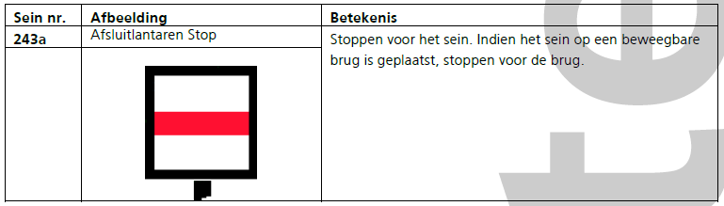

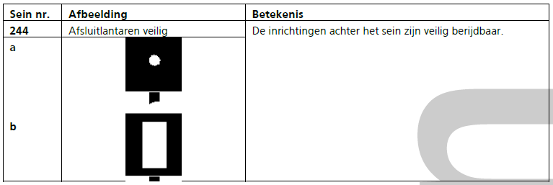

Als het probleem met de bediening van de brug te maken heeft moet de MKS (Meld Kamer Spoor) worden ingelicht.
Deze instantie waarschuwt dan de storingsdienst brugonderhoud.
Wees naar de treindienstleider duidelijk wie de MKS waarschuwt.

Nadat een storing (die u niet kunt verhelpen) of onregelmatigheid is geconstateerd, mag de brug niet weer worden geopend voordat bevoegd personeel (brugonderhoud) dit heeft toegestaan.

Als u ziet, of melding krijgt dat er een schip tegen de brug is aangevaren, dan licht u direct de treindienstleider in. Deze zal onmiddellijk het treinverkeer staken totdat de MKS of de storingsdienst brugonderhoud de betreffende brug heeft gecontroleerd en weer vrijgegeven voor het treinverkeer.

Incidenten

Hoe gaan we om met veiligheidsincidenten rondom de bediening van spoorbruggen?:
- Daarbij moet in principe een onderscheid gemaakt worden tussen veiligheidsincidenten ontstaan in het treinverkeer en veiligheidsincidenten ontstaan in het scheepvaartverkeer. Het gaat daarbij in principe niet om storingen of ongevallen.
- Echter, in alle gevallen worden de incidenten door de brugwachter gemeld bij de treindienstleider: de treindienstleider maakt hier vervolgens een melding van bij de Meldkamer Spoor – MKS: daarvandaan wordt zo nodig door gemeld aan andere toezichthoudende instanties: de treindienstleider vertelt u hoe verder te handelen.
- Zonder toestemming (van de treindienstleider) mag de brug na een veiligheidsincident tot nader order niet meer bediend worden.
- Veiligheidsincidenten in het treinverkeer zijn met name: berijden van de spoorbrug zonder toestemming en/of zonder dat de afsluitlantaarn in de stand “passeren mogelijk” is gedraaid.
- Veiligheidsincidenten in het scheepvaartverkeer zijn met name: zonder specifieke opdracht van de brugwachter met een te hoog schip passeren van de spoorbrug terwijl de scheepvaartlichten dubbel rood, rood of rood-groen tonen.
- Wanneer er sprake is van onbevoegden op of nabij de brug staakt U de brugbediening en licht de treindienstleider in.

Werkzaamheden
Hoe gaan we om met werkzaamheden aan de infrastructuur op of rond de spoorbruggen?:
- Bij geplande (en soms ongeplande) werkzaamheden aan de infrastructuur op of rond de spoorbruggen zijn de volgende procedures en afspraken van toepassing:
- Het stuk infrastructuur is precies omschreven en wordt altijd via een WECO (werkcontract) van de gebiedsverantwoordelijke treindienstleider overgedragen aan de LWB (leider werkplek beveiliging) die tijdelijk de volledige verantwoordelijkheid over dat stuk BUITEN DIENST gestelde infrastructuur draagt.
- Eventuele brugbediening in deze buitendienststelling valt dan uitsluitend nog plaats na toestemming of in opdracht van deze LWB. Deze vervangt tijdelijk de treindienstleider.
- Bij geplande werkzaamheden op of rond de brug is er in bepaalde gevallen gezorgd voor een bericht aan de scheepvaart dat er een stremming is in de doorvaart, een zogeheten scheepvaartstremming.
- Bij geplande werkzaamheden op of rond de brug is er in bepaalde gevallen nog wel een mogelijkheid tot brugbediening, maar deze valt dan onder de verantwoordelijkheid van de LWB. Die geeft u dan dus toestemming om de brug te bedienen.
Aandachtspunt bij die laatste manier van werken: vaak blokkeren de veiligheidsmaatregelen van de LWB (het plaatsen van een kortsluitlans of een werktrein op het spoor) het vrijmaken van het bruggrendel. Daarover moeten dus voor de start van de werkzaamheden duidelijke afspraken worden gemaakt

Weer- en seizoens-maatregelen
Hoe gaan we om met weer-/seizoen maatregelen t.a.v. spoorbruggen?:
- Binnen ProRail bestaan een aantal weer-/seizoen-maatregelen die van invloed kunnen zijn op de bediening van de spoorbruggen.
- In alle gevallen moet dan worden vermeden dat de spoorbrug niet meer in de vergrendeling en controle komt na een opening.
- Soms worden deze maatregelen getroffen voor het hele land, soms uitsluitend voor een bepaald gebied.
- U wordt altijd via de treindienstleider en/of de teamleider op de hoogte gebracht van de toepassing of de intrekking van deze maatregelen.
- In geval van verwachte winterse risico’s (sneeuw, vorst, ijzel) kan brugbediening zijn verboden zonder voorafgaande toestemming van Meldkamer Spoor – MKS.
- In geval van verwachte zomerse risico’s (uitzetting staal door hitte) kan brugbediening zijn verboden zonder voorafgaande toestemming van Meldkamer Spoor – MKS.
- In geval van verwachte storm (te hoge windbelasting) kan brugbediening zijn verboden zonder voorafgaande toestemming van Meldkamer Spoor – MKS.
- Bij mist/slecht zicht bepaalt U of het verantwoord is om een brug veilig te openen en sluiten. Let op: ook bij contact met een schipper heeft U geen zicht op mogelijke andere vaartuigen!

Vaarreglement

Als brugwachter heeft u niet alleen te maken met verkeersregels voor treinen, maar ook met die van de scheepvaart. Zo moet u weten welke opdrachten de scheepvaartseinen op de bruggen kunnen tonen.

Als uw brug ‘s nachts of in het schemerdonker nog geopend wordt moet u de verlichting op schepen kunnen herkennen.
Alle seinen en tekens voor de scheepvaart staan in “de wateralmanak”

Tekens aan kunstwerken (beweegbare bruggen)

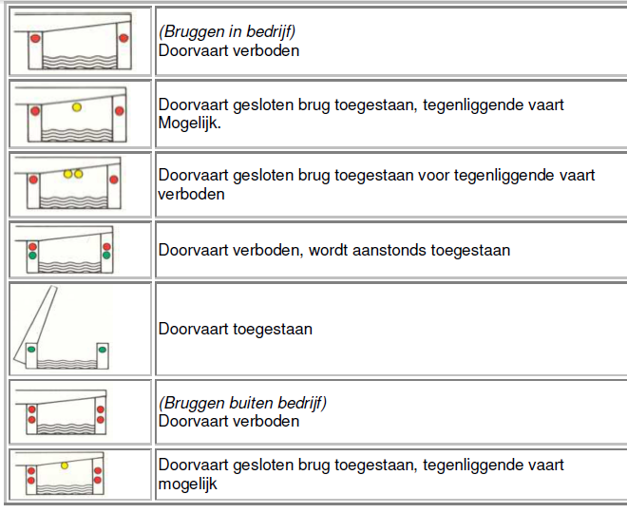

Gevaarlijke stoffen

Het vervoer van gevaarlijke stoffen is aan strenge regels gebonden. U hoeft niet alle bijzonderheden te weten van gevaarlijke stoffen, maar wel moet u vaartuigen met gevaarlijke stoffen kunnen herkennen.

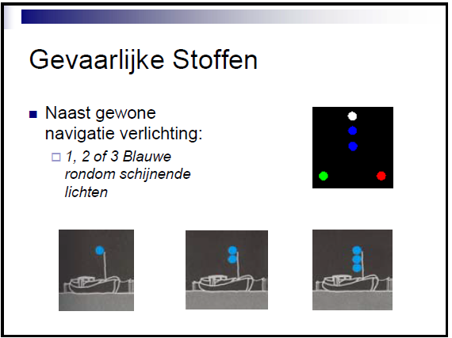

Administratie

Misschien een saai onderdeel, maar ook noodzakelijk voor het juist kunnen afhandelen van storingen, calamiteiten en onregelmatigheden.

Als brugwachter draagt u de verantwoordelijkheid om de volgende administratieve handelingen uit te voeren:

Het bijhouden van een scheepvaartregister waarbij u per brug op datum en per openingstijdstip noteert hoeveel en welk soort scheepvaart is gepasseerd. Daarbij onderscheidt u pleziervaart (motor- en zeiljachten, speedboten, roeiboten, kano’s etc.) en beroepsvaart (vrachtschepen, rondvaart- en partyschepen, klassieke zeilschepen van de bruine vloot, sleep-/duwboten met bakken en/of pontons.

Het bijhouden van een dienstovergave formulier waarbij u alle relevante informatie noteert die van belang kan zijn voor degene die na u de brug(gen) gaat bedienen. Dat kan bijvoorbeeld een tijdelijke zijn beperking in verband met een storing, een hinderlijk object in de doorvaart o.i.d. zijn.

Het invullen van een meldingsformulier waarop u noteert welke storingen, en wanneer, betreffende de brugbedieningsinstallatie u heeft doorgegeven aan de MKS (ook die via de treindienstleider).

Brondocumenten

Opleidingsdocument brugbediening Chris Ipenburg Regio NO dd. 1-2-1999
Wateralmanak (ANWB / VVV Watersport)
Handleiding bediening van beweegbare bruggen
Bedieningsvoorschriften van beweegbare bruggen

Colofon
Titel | Opleiding brugwachter
Documentnummer
Versie/Datum
Status | Concept
Van
Eigenaar
Projectleider
Distributie
Document | Wijzigingsbeheer / documenthistorie  versie  datum  gewijzigd naar aanleiding van  wijziging  gewijzigd door  paraaf  Voorwoord  Inleiding

Autorisatie
 |  | paraaf |  | datum
gecontroleerd prl
projectleider

Bijlage A: Stroomschema Bedienproces (NH-kanaal Amr)

Bedienstap: OPENEN | Activiteit:
Aanmelden: | - Schipper meldt zich bij brugwachter voor doorvaart met opgave vaarrichting  - Brugwachter geeft verwachte openingstijd aan
Afstemmen: | - Brugwachter vraagt toestemming bij treindienstleider  - Brugwachter stemt tijdstip bediening en gewenste vaarrichting af met naastliggende brugwachter (alleen indien apart bediend bij een nautische eenheid)
Openen: | - Grendel vrijmaken  - Scheepvaartlichten op rood – groen zetten  - Afsluitbomen wegverkeer bedienen (indien aanwezig)  - Schieters verplaatsen  - Ballast verschuiven  - Brug heffen  - Scheepvaartlichten op groen zetten
Doorvaart: | Controleren (beschikbare tijd en onregelmatigheden)
Bedienstap: SLUITEN | Activiteit:
Sluiten: | - Scheepvaartlichten op rood zetten  - Controle op doorvaart laatste schip  - Brug dalen  - Ballast verschuiven  - Schieters verplaatsen  - Grendel teruggeven  - Afsluitbomen wegverkeer bedienen (indien aanwezig)
Afstemmen en afmelden: | - Informeren bij treindienstleider of controle sporen weer terug is  - Afstemmen volgende openingsmogelijkheid met treindienstleider (indien scheepvaart zich aanbiedt)  - Afstemmen volgende openingsmogelijkheid met naastliggende brugwachter (indien aparte bediening bij nautische eenheid) (en indien scheepvaart zich aanbiedt)  - Afmelden
Registratie: | - Invullen gegevens in scheepvaartregister  - Optioneel: invullen bijzonderheden in dienstovergave formulier  - Optioneel: invullen storingen in meldingsformulier

